**NASTAVNI PREDMET**: Hrvatski jezik **RAZRED**: prvi

**NASTAVNO PODRUČJE**: književnost, lektira **NASTAVNA TEMA**: priča, lik, slikovnica

**NASTAVNA JEDINICA**: **Braća Grimm, *Crvenkapica***

**CILJ SATA:** stjecati zanimanje i pozitivan odnos prema čitanju

**VRSTA SATA**: sat lektire, interpretacija proznoga umjetničkog teksta

**TRAJANJE**: četiri sata

**KLJUČNI POJMOVI**: priča, lik, slikovnica, slika, tekst

**OBRAZOVNA POSTIGNUĆA**: ostvariti vezu s proznim djelima potaknuti pitanjima zatvorenoga i otvorenoga tipa; spoznati, doživjeti i iskazati doživljaj priče stilski i sadržajno primjerene učenicima; zamijetiti i međusobno razlikovati likove u priči, zapaziti osnovne etičke osobine: dobar – loš; spoznati i doživjeti kratke slikovnice stilski i sadržajno primjerene djetetu; razlikovati slikovnicu od drugih knjiga zbog povezanosti slike i teksta

**ZADATCI**:

* Odgojni – razvijati interes za čitanje; razvijati kulturu govorenja i stvaranje navike slušanja i poštovanja sugovornika; razvijati osjećaj i brigu za starije, osvijestiti pravilno ponašanje s nepoznatim osobama, stvaranje ugodnoga radnog ozračja
* Funkcionalni – razvijati sposobnost percipiranja umjetničkoga teksta, sposobnost pamćenja, mišljenja, zaključivanja, promatranja, zamišljanja, sposobnosti fantazijskoga i racionalnoga mišljenja, sposobnost likovnoga i glazbenoga izražavanja
* Obrazovni – upoznati bajku *Crvenkapica*, odrediti i imenovati glavni lik i njegove etičke osobine, odrediti mjesto i vrijeme događaja, uočiti redoslijed događaja, pričati o glavnome liku, iskazati poruku umjetničkoga teksta

**AKTIVNOSTI ZA UČENIKE**: razgovor, promatranje naslovnice, slušanje priče i izražavanje doživljaja, odgovaranje na pitanja, rješavanje nastavnoga listića, crtanje, pjevanje

**ISHODI**: čita slikovnicu, piše tiskanim slovima, odgovara na zadane zadatke

**KOMPETENCIJE**: komunikacija na materinskome jeziku

**VRIJEDNOSTI**: znanje, odgovornost, učiti kako učiti, solidarnost

**NASTAVNE METODE**: heuristički razgovor, izlaganje, objašnjavanje, čitanje, analitičko-  
-sintetička metoda

**OBLICI RADA**: frontalni rad, individualni rad, rad u skupini

**NASTAVNA SREDSTVA I POMAGALA**: slikovnica *Crvenkapica*, nastavni listići, računalo, LCD projektor, PPT prezentacija, uređaj za reprodukciju zvuka

**TIJEK SATA**

**Motivacija**

Učenici su podijeljeni u pet skupina. Svaka skupina ima zadatak od ispremetanih slova složiti riječ. Dobivene su riječi VUK, MAMA, BAKA, LOVAC, DJEVOJČICA. Od dobivenih riječi tražimo naslov priče: Iz koje su priče ti likovi? CRVENKAPICA.

**Najava književnoumjetničkoga teksta**

Učenicima pokažemo naslovnicu današnje lektire i pročitamo ime autora. Predstavimo autore.

Najavimo priču o jednoj djevojčici koja je krenula svojoj baki, a što joj se dogodilo putem do bake doznat će se iz priče.

**Interpretativno čitanje**

Interpretativno čitamo priču poštujući vrednote govorenoga jezika (bitna je izražajnost i emotivno naglašavanje pojedinih dijelova priče).

Za vrijeme čitanja pokazjemo slike iz slikovnice (PPT).

**Emocionalno-intelektualna stanka i izražavanje doživljaja**

U kratkoj stanci učenici oblikuju dojmove o priči koju su čuli.

Nakon toga izražavaju osobne dojmove, jesu li osjetili strah, tugu, sreću.

**Interpretacija**

Uočiti i izdvojiti likove iz priče te zapaziti njihove postupke.

S kojim bi se likom poistovjetili i zašto? Što bi oni učinili da su bili na mjestu Crvenkapice? Što bi ponijeli baki, kojim bi putem išli, što bi učinili kad bi sreli nepoznatu osobu?

**Uopćavanje**

Kako se zvala djevojčica iz priče? Kamo je krenula djevojčica? Zašto? Koga je srela putem? Što se dogodilo s bakom? A što s Crvenkapicom? Gdje je Crvenkapica pogriješila? Kako je sve završilo? Tko joj je pomogao?

*(Rješavanje listića)*

**STVARALAČKO IZRAŽAVANJE**

Dramatizacija cijele priče ili poistovjećivanje s jednim likom, npr. *Ja sam strašni vuk. Šećem se šumom. Jako sam gladan. Vidim jednu djevojčicu...*

**KORELACIJA**

**Glazbena kultura**

1. Slušanje glazbene priče *Crvenkapica*

(prema izvornoj bajci braće Grimm spjevao i dramatizirao Stjepan Jakševac; skladatelj Pero Gotovac)

1. Pjevanje pjesmice – NAJDRAŽA BAKICA MOJA

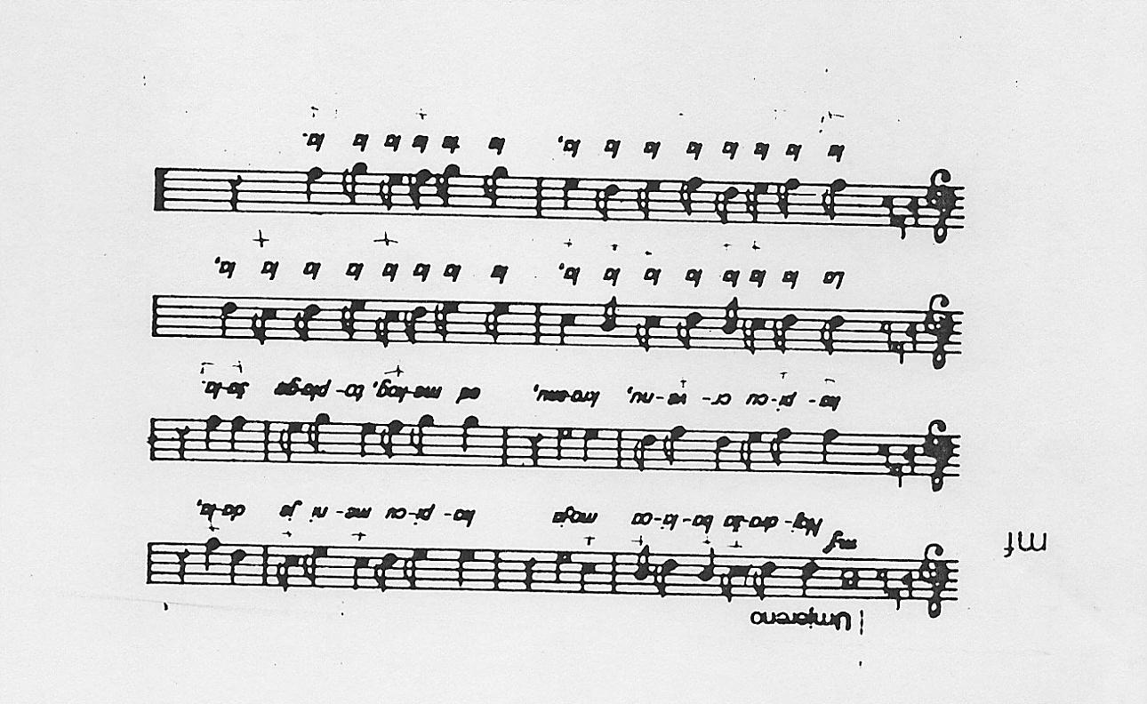

*Najdraža bakica moja, kapicu meni je dala, / kapicu, crvenu, krasnu od mekog toploga šala. / La, la, la, ....*

1. Ž. Horvat-Vukelja, *Nova Crvenkapica* iz *Slikopriča*

*Nova Crvenkapica* počinje upravo kao i stara, ali kad vuk stiže do bakine kuće, baka je kod susjede na kavi. On je obukao njezinu haljinu, legao u krevet i čekao Crvenkapicu. Kad je došla, shvatila je prijevaru i dala vuku sendvič u koji je stavila otrovne gljive. Dobio je grčeve i završio na „hitnoj“. Naučio je da nije dobro jesti male djevojčice i njihove bakice.

**Matematika, Likovna kultura, Hrvatski jezik**

Matematika – geometrijski likovi

Likovna kultura – slikanje, ploha – geometrijski i slobodni likovi

Ključni pojmovi: geometrijski i slobodni lik

Obrazovna postignuća: vizualno opaziti i izražavati se geometrijskim i slobodnim likovima

Prikazati likove iz priče geometrijskim likovima (rad u skupini)

Svaka skupina dobije zadatak prikazati jedan lik ili motiv iz priče: (LK) mama, mamina kuća, baka, Crvenkapica, vuk, lovac, šuma, bakina kuća. Kad su radovi završeni, pričanje priče (HJ).

# BRAĆA GRIMM

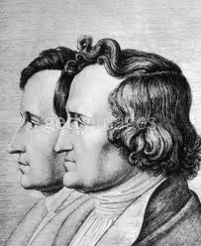



+ = __ __ __ __ __ __ __ __ __ __ __

1. OBOJI ONAJ LIK KOJI POKAZUJE TVOJE RASPOLOŽENJE

NAKON PROČITANE BAJKE.

2. NACRTAJ MJESTA RADNJE.

Š __ __ __ B__ K __ __ __ K __ Ć __

3. NACRTAJ LIKOVE ILI DOPUNI NJIHOVA IMENA.

|  |  |  |  |
| --- | --- | --- | --- |
|  |  |  |  |

CRVENKAPICA B __ K __ C __ VUK L __ V __ C



4. CRVENKAPICA JE U NOSILA:

O I **V** N

N I

O E A **K** L Č

= __ __ __ __ = __ __ __ __ __ __

5. CRTOM POVEŽI POČETAK I KRAJ REČENICE.

KAMO IDE.

CRVENKAPICA IDE

SVOJOJ BAKICI.

U RUCI NOSI KOŠARICU

DO BAKINE KUĆE.

SRETNE

PUNU HRANE.

CRVENKAPICA OTKRIJE VUKU

VUKA.

VUK ODJURI

SPASIO JE LOVAC.

VUK PROGUTA

BAKICU.

BAKICU I CRVENKAPICU

6. KOMU ŠTO PRIPADA? SPOJI.

## KAPICA KREVET

LOVAC

## VELIKI ZUBI

*VELIKE OČI*

VUK

BAKA

## KOŠARICA

*NJUŠKA*

# CRVENKAPICA

## PUŠKA

*SPAVAĆICA*

7. OVA JE PRIČA ZAVRŠILA ____________________.

(SRETNO/NESRETNO)

8. ŠTO TI BAJKA PORUČUJE?

a) NE RAZGOVARAJ S NEPOZNATIMA.

b) RAZGOVARAJ S NEPOZNATIMA.

9. NACRTAJ NAJLJEPŠI DIO IZ BAJKE *CRVENKAPICA*.

